Scenariusz lekcji języka angielskiego
Data: 07.04.21
Temat: A black sheep.

Ex. 1 Read the story:

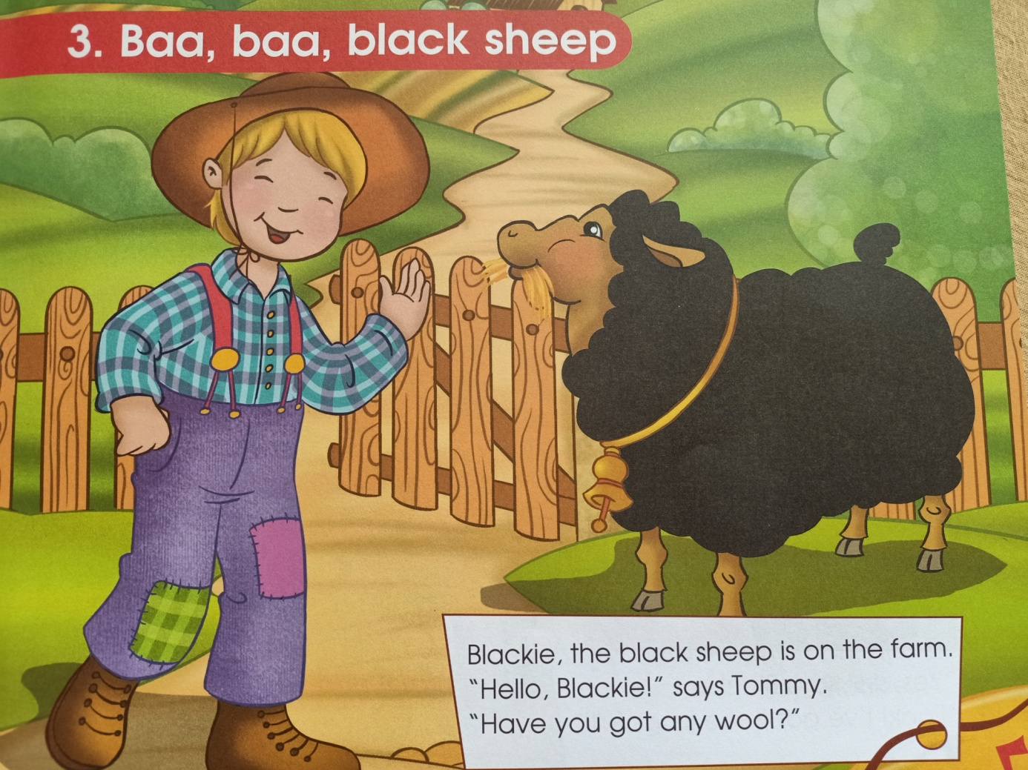

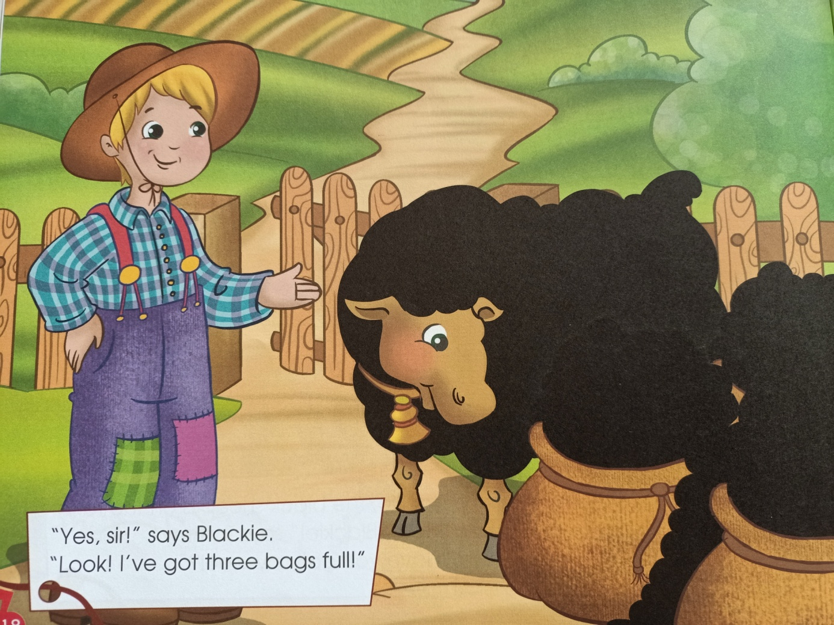
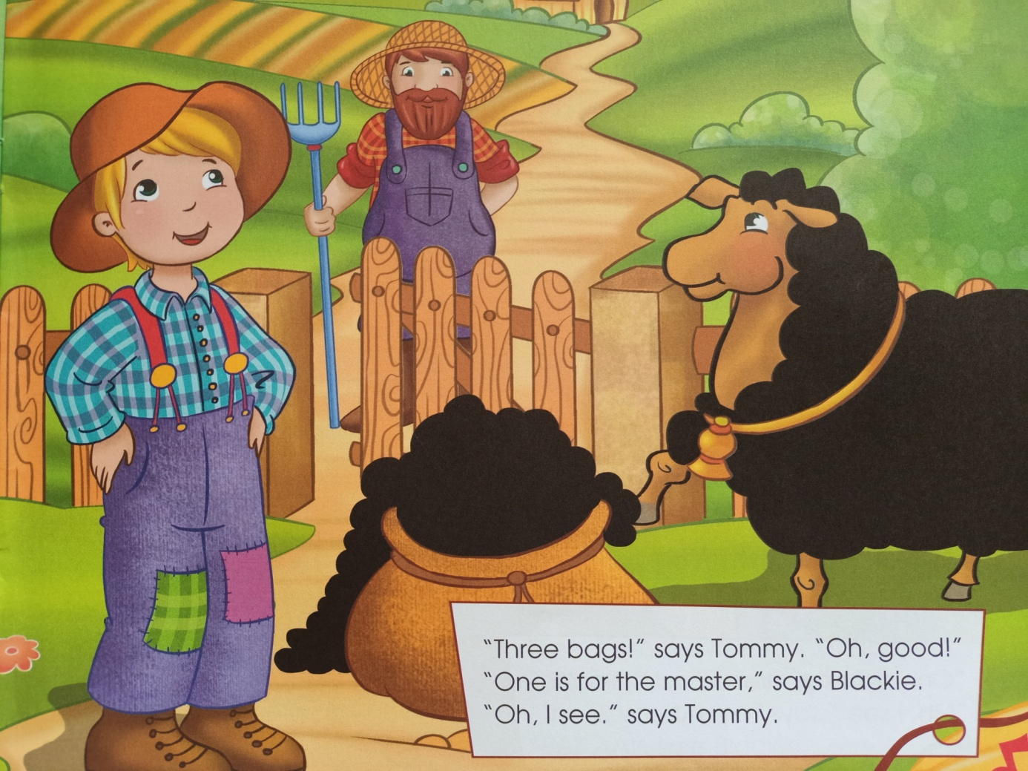
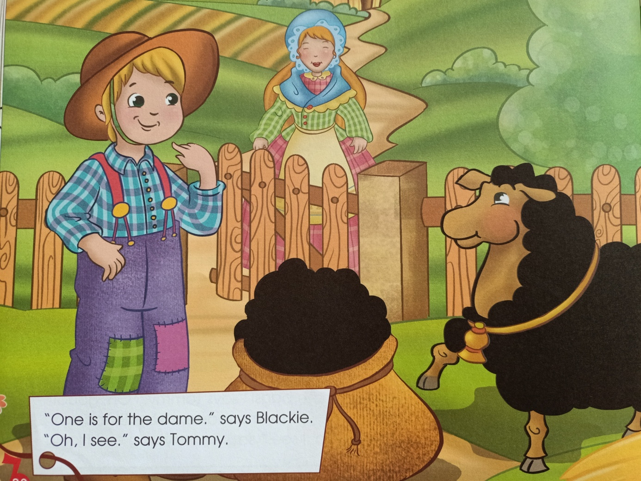
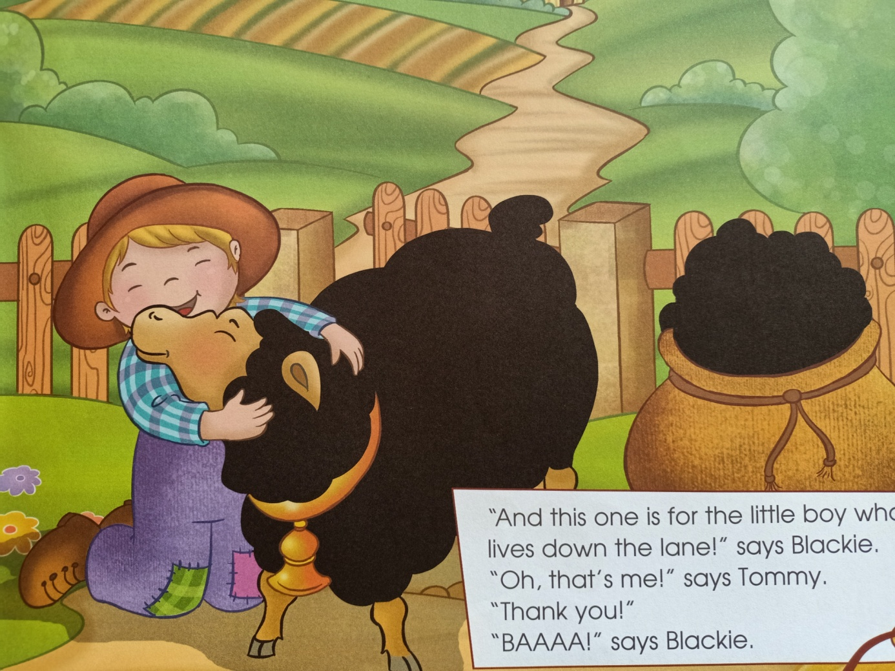
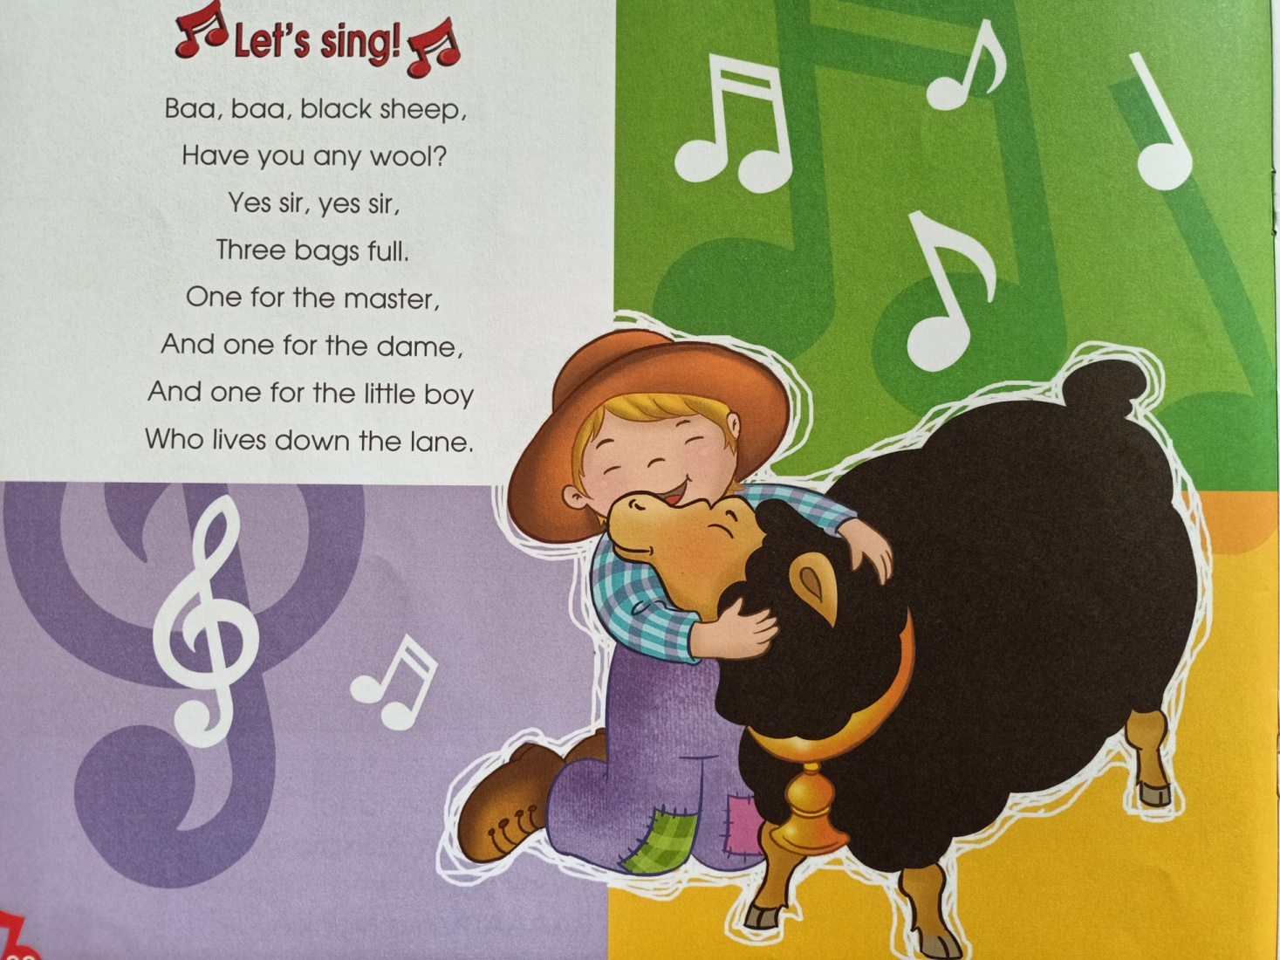

Ex. 2 Listen to the song:
https://www.youtube.com/watch?v=CRHvTTOR8Ns
https://www.youtube.com/watch?v=i7ygKQunfmE

Ex. 3 Help Tommy go to the sheep.
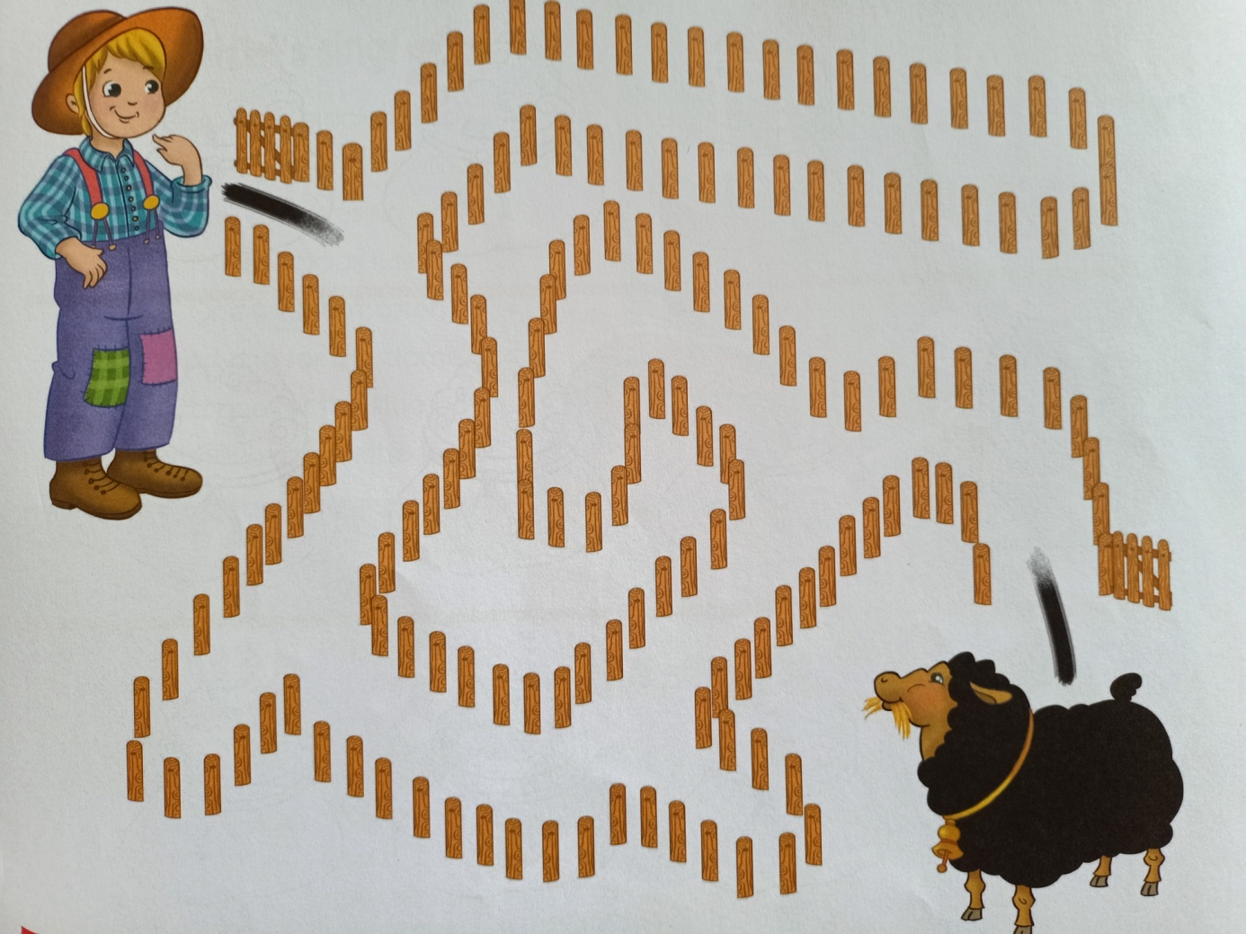

Ex. 4 Pokoloruj wybrany obrazek.

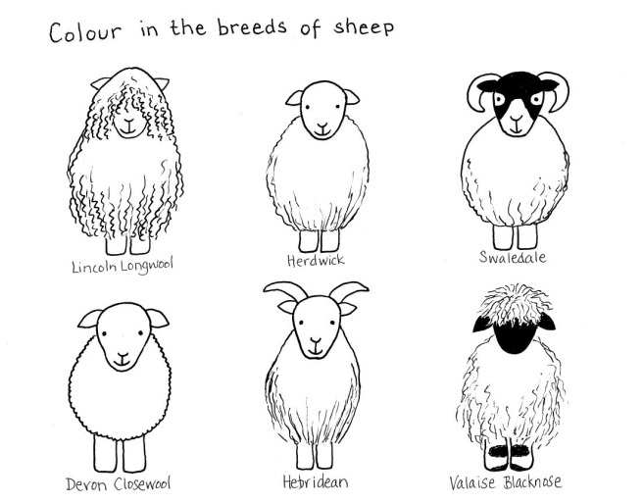

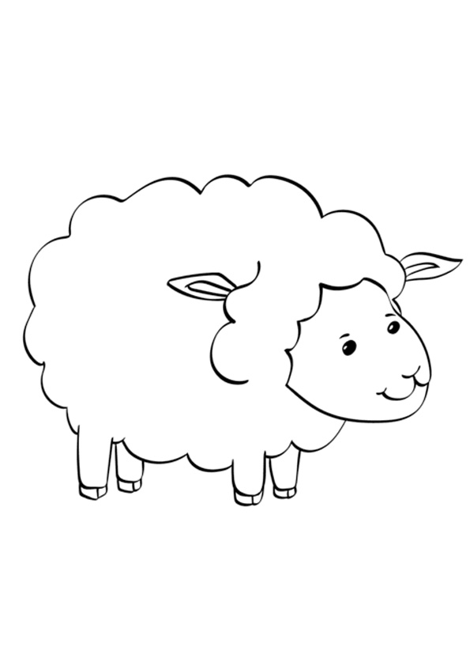
Opracowane na podstawie: Hello Happy Rhymes, wyd. Express Publishing

